Trường: THCS Chu Văn An_Q1

Năm học: 2018 – 2019

**ĐỀ THAM KHẢO TUYỂN SINH 10 _ 2019**

**Bài 1.** ( 1,5 điểm) Cho hàm số (P):  và (d): y = x – 3.

a) Vẽ ( P) và ( d) trên cùng hệ trục tọa độ.

b) Tìm tọa độ giao điểm của (P) và (d) bằng phép toán.

**Bài 2.** (1 điểm) Cho phương trình x2 – 7x - 6 = 0 . Không giải phương trình hãy tính giá trị biểu thức

B = 3x2 x12 +3x1 x22

**Bài 3** ( 1 điểm) Lực F của gió khi thổi vuông góc vào cánh buồm tỉ lệ thuận với bình phương vận tốc v của gió, tức là F = av2 (a là hằng số). Biết rằng khi vận tốc gió bằng 2 m/s thì lực tác động lên cánh buồm của một con thuyền bằng 120N (Niu-tơn).

a) Tính hằng số a.

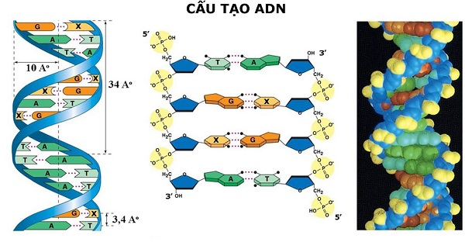b) Biết rằng cánh buồm chỉ có thể chịu được một áp lực tối đa là 12000N, hỏi con thuyền có thể đi được trong gió bão với vận tốc gió 90 km/h hay không?

**Bài 4.**( 1 điểm) Gen B có 3600 liên kết Hidro và có hiệu giữa Nucleotit loại T với loại Nucleotit không bổ sung với nó là 300 Nucleotit . Tính số Nucleotit từng loại của gan B.

Biết rằng, để tính số lượng Nucleotit ( A, T, G, X) trong phân tử AND, ta áp dụng nguyên tắc bổ sung: “A liên kết với T bằng 2 liên kết Hidro và G liên kết với X bằng 3 liên kết Hidro” và % A = %T, %G= %X .

Tổng số Nucleotit trong gen B: N = A +T +G +X = 2A+2 G= 2T + 2X.

**Bài 5.(**1 điểm) Phương tiện vận chuyển công cộng hiện nay là xe Buýt với giá 5000 *đồng/ lượt* còn đối với Sinh viên- Học sinh là 2000*đồng/lượt* và 112500 *đồng* tập 30 vé tháng. Anh Nam hằng ngày đi làm bằng xe Buýt 2 lượt đi và về, trung bình mỗi tháng anh đi làm 26 ngày.

a) Hỏi mỗi tháng anh Nam chi bao nhiêu tiền cho việc đi xe Buýt?

b) Nếu anh Nam mua tập vé tháng, thì giảm được bao nhiêu phần trăm chi phí (làm tròn một chữ số thập phân)

( *Ghi chú: Vé mua tháng nào chỉ sử dụng trong tháng đó*)

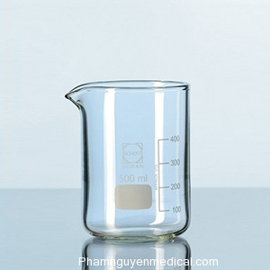

**Bài 6.** ( 0,75 điểm) Có hai lọ thủy tinh hình trụ, lọ thứ nhất phía bên trong có đường kính đáy là 30cm, chiều cao 20 cm đựng đầy nước, lọ thứ hai bên trong có đường kính đáy là 40 cm chiều cao là 12 cm. Hỏi nếu đổ hết nước từ lọ thứ nhất sang lọ thứ hai nước có bị tràn ra ngoài hay không? Tại sao?

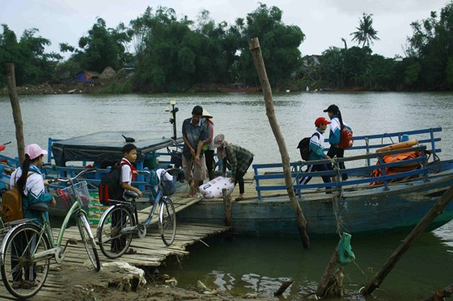**Bài 7.** ( 0,75 điểm)Hằng ngày bác Tư đưa đò, đi từ bờ sông này sang bờ sông kia với vận tốc 6km/h trong 20 phút. Do dòng sông nước chảy nên hướng đi của con đò tạo với bờ sông một góc 600 . Hỏi khoảng cách giữa hai bờ sông là bao nhiêu?

**Bài 8.** ( 3 điểm)Cho tam giác ABC có ba góc nhọn ( AB< AC). Đường tròn tâm O đường kính BC cắt các cạnh AB, AC lần lượt tại E, D. Gọi H là giao điểm của BD và CE, K là giao điểm của AH và BC.

a) Chứng minh: tứ giác AEHD nội tiếp .

b) Chứng minh: HD.HB= HE.HC và AH vuông góc với BC tại K.

c) Từ A kẻ các tiếp tuyến AM, AN đến đường tròn (O) ( M, N là các tiếp điểm). Chứng minh: $\hat{AKM}=\hat{ANM}$

**Trường: THCS Chu Văn An_Q1**

**Năm học: 2018 – 2019**

**Đáp Án Sơ Lược**

**Đề Tham Khảo Tuyển sinh 10 _2019**

**Bài 4**

Ta có:



Từ (1) và (2) ta có hệ phương trình:



**Bài 6**

Thể tích hình trụ lọ thứ nhất , thứ hai là :



Vậy khi đổ nước từ lọ 1 qua lọ 2 nước không tràn ra ngoài.

**Bài 7**

Khoảng cách hai bờ sông là 1,73 km

**Bài 8**

c) Gợi ý:

- Chứng minh: A, N, K, O, M thuộc đường tròn

Suy ra : $\hat{AKM}=\hat{ANM}$



Tài liệu được chia sẻ bởi Website VnTeach.Com

https://www.vnteach.com